甲良民報
2014年 7月号外
発行責任：日本共産党甲良町議員団
連絡：甲良町在士463（西澤）
Tel.Fax38-4949
みなさんのお声・願いをお待ちしています。 ☆くらし・医療・税金・教育などの相談は 西澤伸明38‐4949 丸山光雄38‐3123
◎日本共産党甲良町支部の見解を紹介します。メール siga-koura463@jcp-nobuaki.com ホームページもごらんください【「西澤伸明」で検索】
これが「平和の党」と言えるのですか
公明党・梅村正県議様
「集団的自衛権」行使を容認して、解釈で憲法を変えてしまう「閣議決定」を公明党さんも認めようとされていますね。とても残念です。
あなたの党の綱領は「生命・生活・生存の人間主義」だと聞いています。「平和の党」とも聞いています。それなのに日本を「戦争する国」にしてしまっていいのでしょうか。未来ある若者が、私たちの子や孫が戦場に送られていいはずがありません。
時の政府が勝手に解釈を変えて戦争ができる国にしないでください。
紛争は外交（徹底した話し合い）で解決すべきです。閣議決定を認めないでください。
＝＝Ｍさん（女性・60代）が７月１日午前、公明党に送ったＦＡＸより＝＝
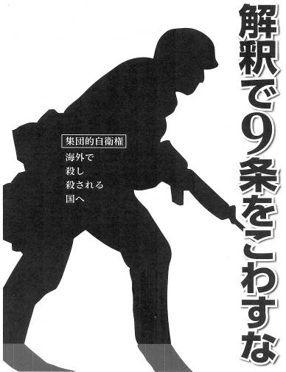
戦後60年以上、続いてきた憲法解釈を一片の「閣議決定」で変えようとする安倍政権。それ自体重大ですが、政府は国民の代表・国権の最高機関である国会に一切の説明をしないまま自公の密室協議に諮り、閣議決定文に明記しない「集団安保」を盛り込んだ「想定問答集」まで作成。2重3重の国民だましも重大です。
こんな卑劣な手法をとらざるを得ないのは、安倍政権の弱さの表れです。
自衛隊法の改悪などを阻止する闘いはこれからが正念場です。

